Консультация для родителей.
Тема: «Кормушки для птиц своими руками ».
Гулял я в парке по утру
и песню напевал.
Вдруг у разлапистой сосны
кормушку увидал.
Синички клювами стуча,
мечтали о весне
И подпускали ребятню
к разлапистой сосне.
И удивлялись малыши
подобным чудесам,
И благодарность малышей
читалась по глазам.
Какой же добрый человек
кормушку смастерил
И аппетита пожелал,
и птичек накормил.
Кому-то слезы иссушил,
кого-то подбодрил,
А с кем-то лучик доброты
по-братски разделил.
Очень необычные,
интересные и простые кормушки получаются из плотного картона. Для этого произвольные фигурки из картона (колечки, сердечки, ромбики) нужно обмазать мучным клейстером, а затем густо обсыпать с двух сторон различными мелкими сухими зёрнышками. Когда такие фигурки просохнут, они легко развешиваются на веточках. Синицы и вездесущие воробьи держатся стайками и постоянно перелетают в поисках корма с места на место. Сегодня птицы наведаются к вашей кормушке, а завтра – к другой.

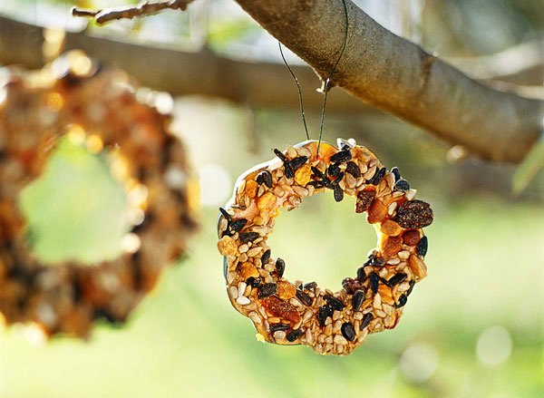
Для синичек
Синички - единственные птички, которые способны кушать на лету. Самым простым кормом для них будет кусок сала, висящий на веревке - а вороны и голуби не смогут его съесть.
Классическая кормушка.
Для изготовления самой популярной "модели" кормушки понадобятся березовая ветка длиной 10-15 см, достаточно крупная, 2 листа ДВП или доски, метла. Березовую ветвь следует разрезать на 4 ровных куска и прикрепить к ним ДВП или досточки. Наверх прикрепите метлу (нижнюю часть), чтобы кормушка была устойчивой, после чего можно вешать ее на дерево.
Из пластиковой бутылки.
Можно изготовить из пластиковой бутылка и простой вариант автокормушки. Подготовьте какую-нибудь прочную крышку –
сюда будет постепенно высыпаться корм и садиться птицы. Бутылку закрепите вертикально так, чтобы ее горлышко касалось поверхности корма. Процесс высыпания будет зависеть от того, как быстро будут клевать птицы, они сами и будут его регулировать, вам нужно будет только время от времени наполнять кормушку.
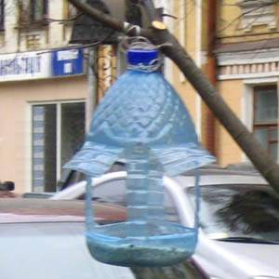
Самая простая кормушка— из молочного пакета.
Прорежьте леток, зацепите бумажную пирамидку за вершину и повесьте на дерево.
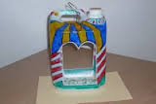
Сложные конструкции.
Рассмотрите и более сложные модели кормушек, которые могут стать настоящим украшением любого двора или сада.
На столбах укрепляются стационарные кормушки для птичек. Их кормовые столики и крыши можно изготавливать из тонкой фанеры или древесно-стружечных плит. Можно сделать и двухэтажную кормушку, использовав для невысокого первого этажа жестяную чашу с бортиками, а второй этаж делая деревянным. Крышки и боковые стенки позволяют сделать так, чтобы корм был недоступен для голубей, а синицы любят заскакивать в укрытия и быстро освоятся в своей новой столовой.
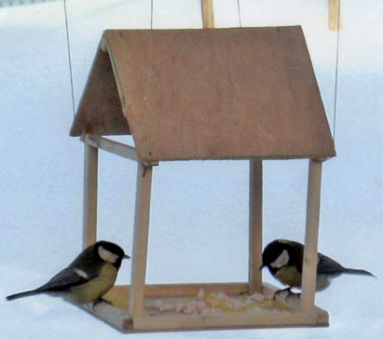
Помочь пернатым друзьям, своевременно развесить кормушки стало доброй традицией в нашем детском саду.

